Warszawa, 12.05.2020
Wiosenna harmonia w domu
– sposoby na porządek i właściwą organizację

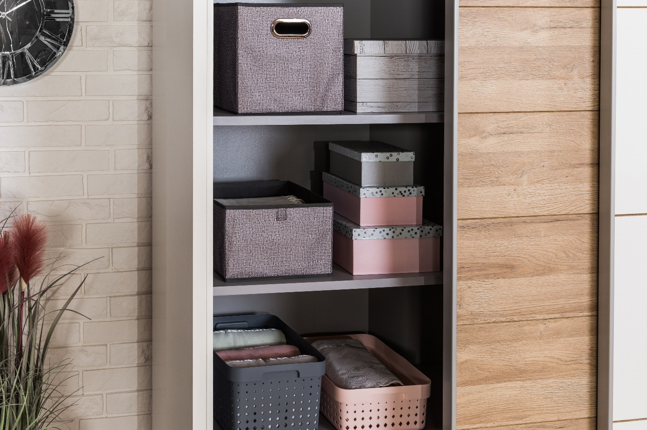

Wiosna to czas kojarzący się ze świeżością, energią i harmonią. Warto zadbać, by były one odczuwalne także w czterech kątach, szczególnie teraz, kiedy sporo czasu spędzamy w domu. Aby efektywnie uporządkować przestrzeń i zachować ład we wnętrzu, pomocne będą funkcjonalne rozwiązania zastosowane w meblach oraz praktyczne organizery i akcesoria. O tym, jak je wybrać
i usprawnić wiosenne porządki, opowiada ekspert salonów Agata.

W przestrzeni domowej często znajdują się rzeczy, które zakłócają estetykę wnętrza. Sprawdzonym sposobem na ich opanowanie i utrzymanie porządku jest segregacja artykułów oraz odpowiednie przechowywanie. Wykorzystaj możliwości szaf, regałów, pudełek i ogarnizerów, aby móc cieszyć się wiosenną harmonią.

Funkcjonalna szafa – plan idealny

Jeżeli jesteś na etapie urządzania wnętrza lub właśnie je odświeżasz, zadbaj, by wybrane meble były jak najbardziej funkcjonalne. Zdecyduj się na pojemną szafę, do której zmieścisz wszystkie ubrania
i akcesoria. Ich rozmieszczenie z pewnością ułatwią drążki, liczne półki, miejsce na pudełka oraz szuflady o różnej głębokości. Tak podzieloną przestrzeń szafy z powodzeniem wyposażysz
w pokrowce na odzież, organizery, przyborniki, wkładki szufladowe oraz wieszaki – zarówno te uniwersalne, jak i na spodnie oraz krawaty. Tego typu rozwiązania możesz zastosować również

w szafie, którą już posiadasz. Wystarczy posegregować rzeczy i znaleźć dla nich dedykowane miejsce. Stylistykę mebla dopasuj do pozostałych elementów wnętrza.

- Popularne szafy to m.in. modele z frontami w odcieniach drewna lub białe, wykończone na wysoki połysk. Te drugie dedykowane są pomieszczeniom w stylu nowoczesnym, a także glamour. Praktycznym rozwiązaniem jest wersja z wmontowanym lustrem lub dodatkowym oświetleniem, dzięki któremu bez problemu można znaleźć rzeczy o każdej porze dnia – podkreśla Natalia Nowak, ekspert ds. aranżacji wnętrz salonów Agata.

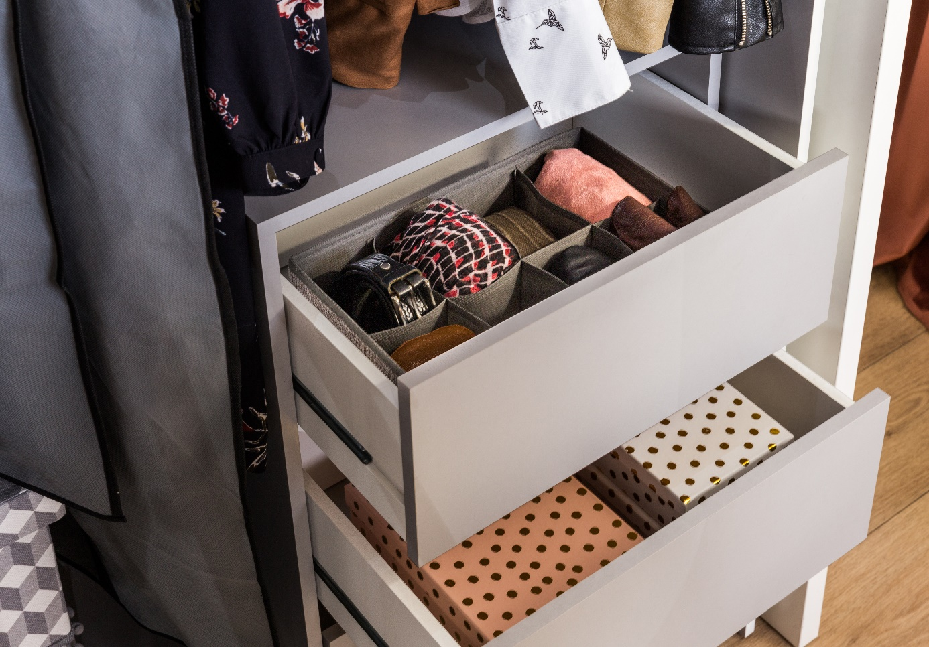

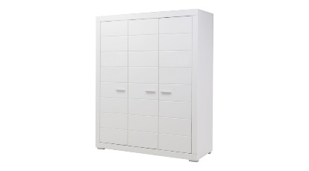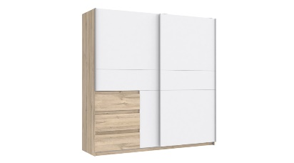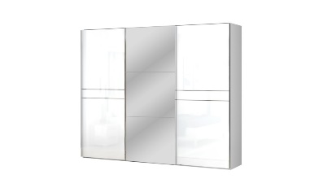

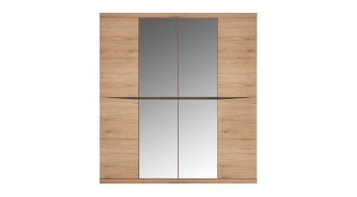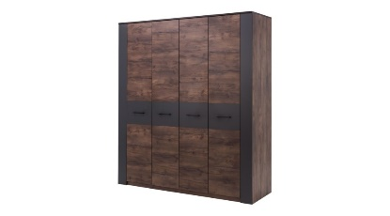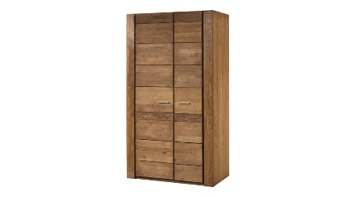

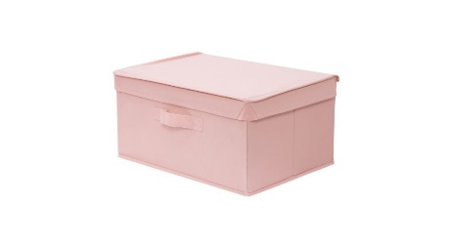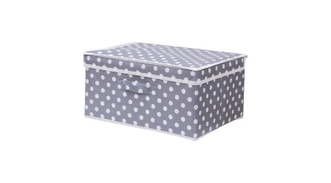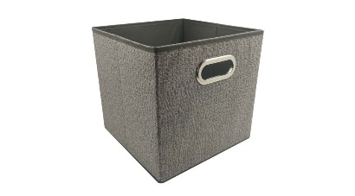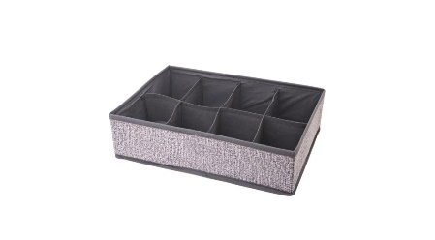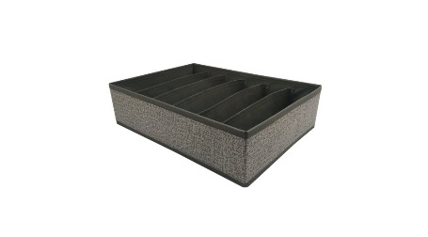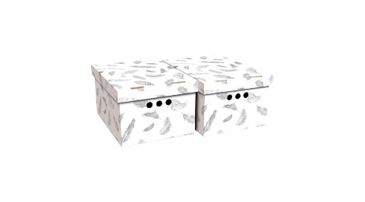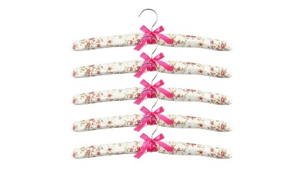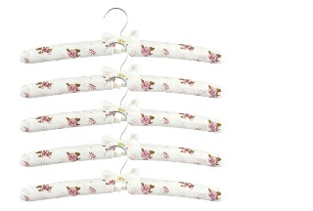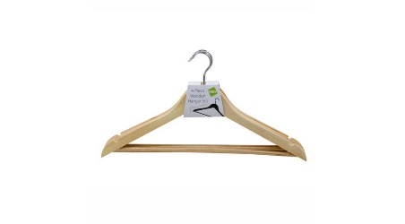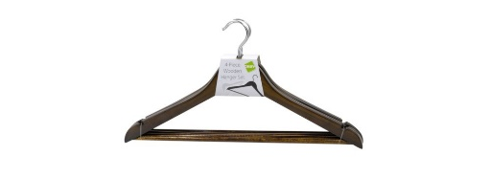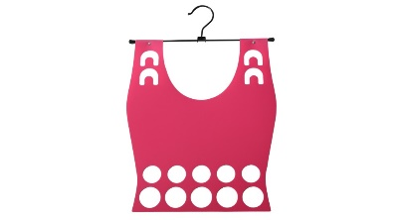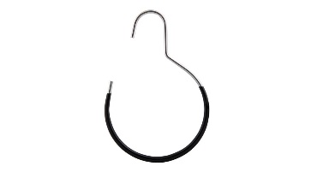

Rozwiązania na drobne rzeczy i tekstylia

Codzienne czynności mogą stać się o wiele łatwiejsze, jeżeli właściwie wykorzystamy dostępną przestrzeń. Swodobnie leżące w mieszkaniu rzeczy warto spakować w kolorowe pudełka, które będą nie tylko dekoracją wnętrza, ale również praktycznym sposobem na przechowywanie – sprawdzą się one także w przestrzeni domowego biura.

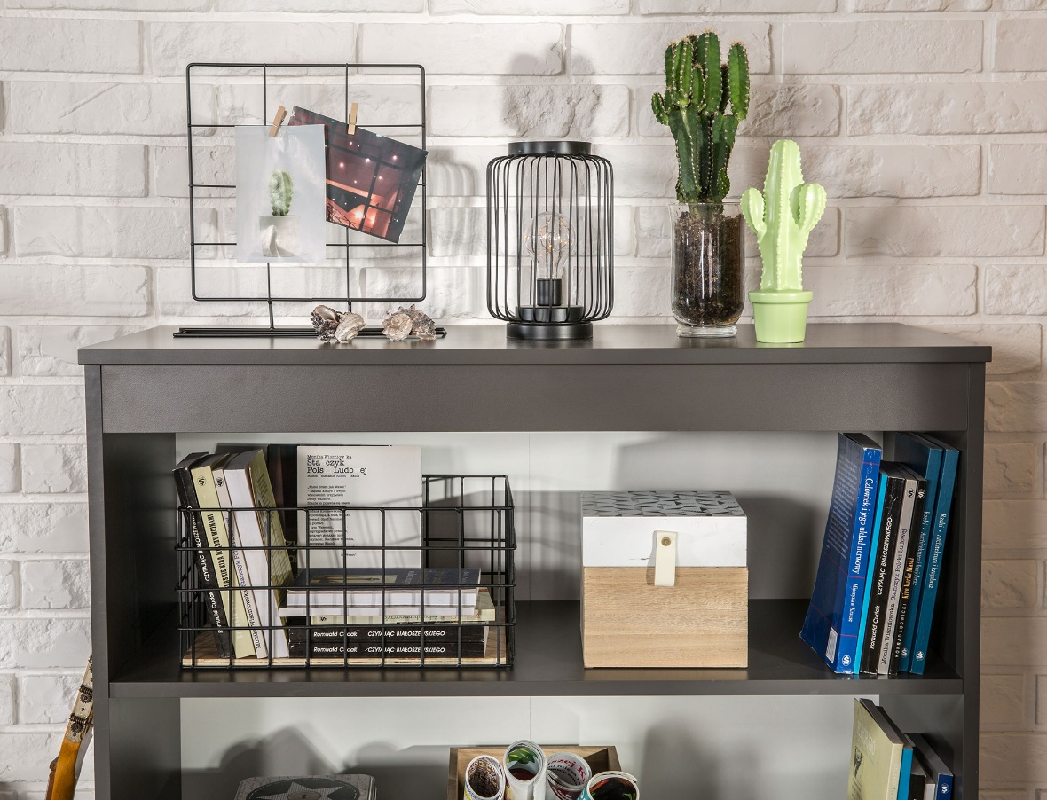
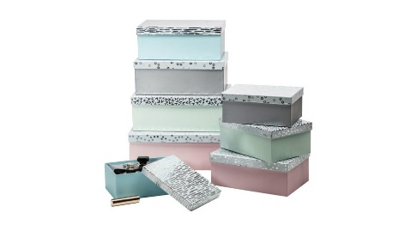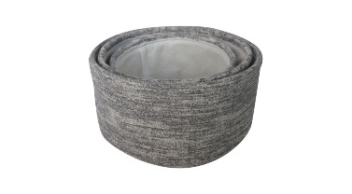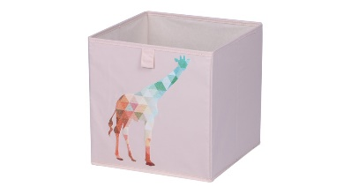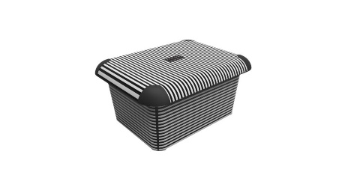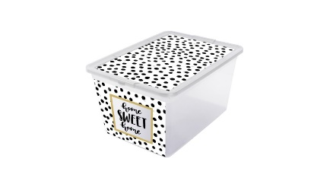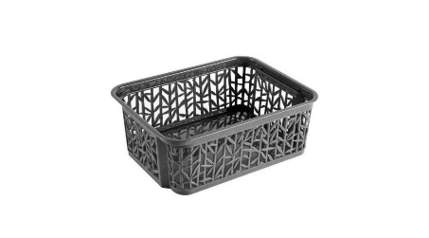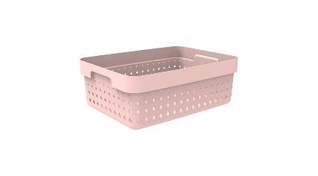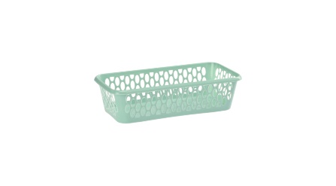

W sypialni natomiast, oprócz funkcjonalnej szafy do przechowywania, postaw na wygodne łóżko wyposażone w pojemnik na pościel. Schowaj do niego tekstylia, z których korzystasz rzadziej, a zajmują wiele przestrzeni, czyli koce, śpiwory lub zapasowe komplety pościeli.

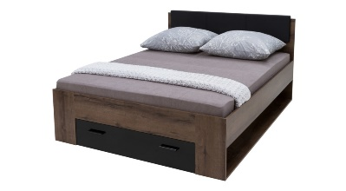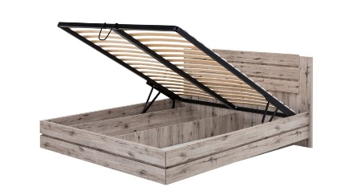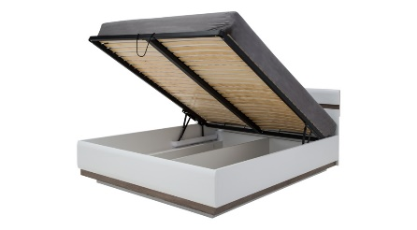

Porządek w kuchni

Kuchnia to serce domu – warto, aby było uporządkowane i zachęcało do spędzania w nim czasu. Na praktyczne przechowywanie akcesoriów kuchennych największy wpływ mają meble. Jeżeli właśnie projektujesz swoją wymarzoną kuchnię, zwróć uwagę na wysokość szafek, głębokość szuflad czy liczbę półek. Świetnie sprawdzą się modułowe meble kuchenne Qubik, w ramach których możesz zdecydować się na takie rozwiązania, jak szafki narożne czy systemy Cargo.

W każdej kuchni, zarówno nowej, jak i tej sprawdzonej przez lata, możesz efektywnie uporządkować akcesoria. Szufladę podziel na części i ułóż w niej sztućce – możesz skorzystać ze specjalnych organizerów na kuchenne niezbędniki. Wszystkie produkty suche, np. makarony, ryż i kasze możesz przechowywać praktycznie oraz stylowo – w szklanych słoikach i dekoracyjnych pojemnikach, które
z powodzeniem postawisz zarówno na blacie kuchennym, jak i w zamykanej szafce. Ulubione przyprawy umieść natomiast na specjalnym stojaku, aby były pod ręką podczas przyrządzania posiłków. Tak zorganizowana kuchnia to gwarancja udanych eksperymentów kulinarnych.

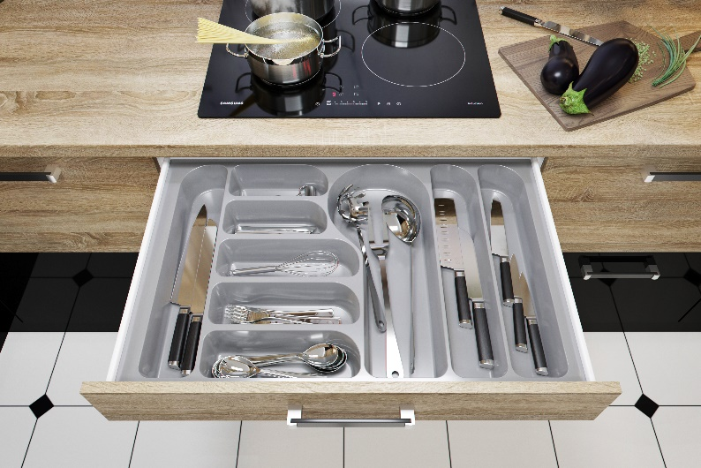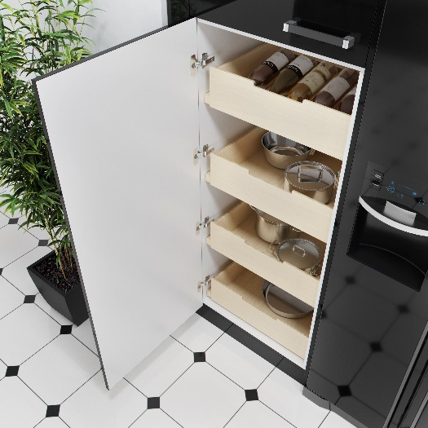

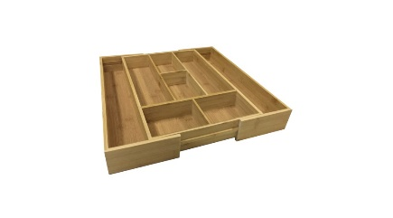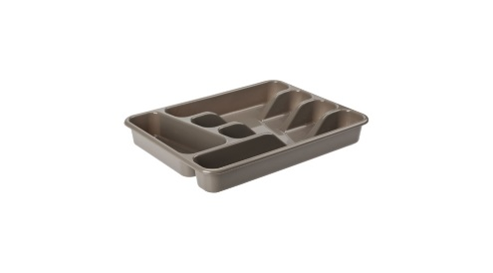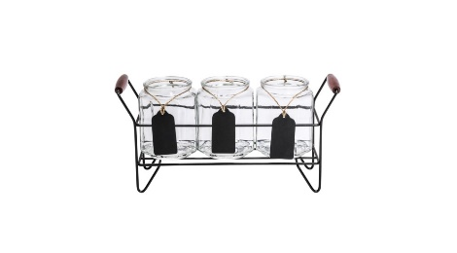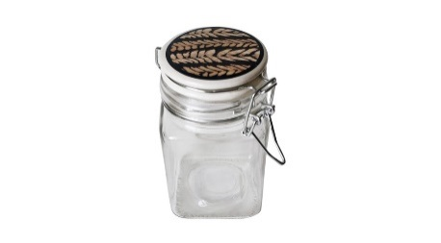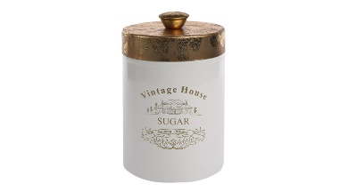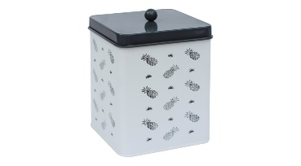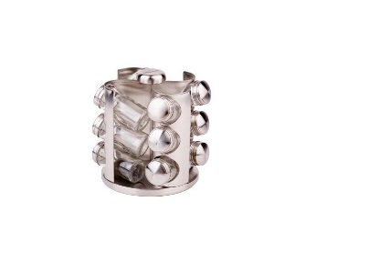

Wiosenne porządki to przede wszystkim segregacja rzeczy i ich właściwa organizacja. Z pewnością pomogą w tym właściwie dobrane meble, jednak również z pomocą drobnych artykułów, takich jak organizery, pudełka czy słoiki, możesz zmienić swoje mieszkanie nie do poznania i wprowadzić harmonię, dzięki której przebywanie w czterech ścianach będzie milsze niż kiedykolwiek. Praktyczne
i gustowne produkty do przechowywania artykułów oraz funkcjonalne i stylowe meble znajdziesz
w salonach Agata na terenie całej Polski oraz w sklepie internetowym www.agatameble.pl.

***
O Agata S.A.:
Agata S.A. to polska sieć wielkopowierzchniowych salonów mebli oraz artykułów wyposażenia wnętrz w Polsce; obejmująca 29 wielkopowierzchniowych salonów zlokalizowanych zarówno w dużych, jak i średnich miastach w całym kraju. Agata S.A.
poprzez punkty sprzedaży detalicznej i e-commerce oferuje kolekcje do pokoju dziennego, dziecięcego, sypialni, jadalni
i kuchni, a także szeroką gamę produktów i akcesoriów do aranżacji wnętrz. Marka zapewnia dostęp do artykułów ponad 250 krajowych i zagranicznych producentów kilkudziesięciu marek własnych oraz szerokiego grona doradców, projektantów
i ekspertów.
Więcej o Agata S.A: www.agatameble.pl

Kontakt dla mediów:

Anna Wilczak-Kawecka
Manager ds. komunikacji Agata S.A.
Al. Roździeńskiego 93
40-203 Katowice
tel. +48 32 73 50 704
tel. kom. +48 695 652 957
anna.wilczak@agatameble.pl

Karolina Żochowska
24/7Communication Sp. z o.o.
ul. Świętojerska 5/7
00-236 Warszawa
tel. kom: +48 501 041 408
karolina.zochowska@247.com.pl

